**Money Politics In The 2019 Presidential Election Performance In Indonesia**

**(Analysis Of Online Media Framing CNNIndonesia And Sindonews)**

**Money Politic DalamPagelaranPemilihanPresiden 2019 Di Indonesia**

**(Analisis Framing Media Online CNN Indonesia Dan Sindonews)**

*Febrianto Fahmi Ramadhani1), Poppy Febriana2)*

1) Program Studi Ilmu Komunikasi, Universitas Muhammadiyah Sidoarjo, Indonesia

2) Program Studi Ilmu Komunikasi, Universitas Muhammadiyah Sidoarjo, Indonesia

*Email Penulis Korespondensi: [poppyfebriana@umsida.ac.id](mailto:poppyfebriana@umsida.ac.id)

***Abstract****. This study aims to determine the ideological direction and framing of money politics reporting from the online media CNN Indonesia and Sindonews in the 2019 presidential election performance in Indonesia. This study uses a qualitative technique that applies a descriptive approach, with the framing analysis technique of the Robert N. Entman model and data collection techniques for literature review and document review by taking relevant papers and articles. The research object used is online media news about the 2019 presidential election which was reported by CNN Indonesia and Sindonews. The results of this study produce different problem solving, even though the content is the same. From the point of view of the online media Sindonews.com, it can be concluded that the media neutrally describes cases of money politics that occur, without elevating one group and demeaning another. In addition, the language used by the media seems formal and neatly arranged, without figurative language or partiality contexts. From the point of view of CNN Indonesia's online media, it can be concluded that it is more oriented (pro) towards the Jokowi-Ma'ruf pair, because it was clearly informed and in several reports that those who practice money politics are from the political parties supporting the Prabowo-Sandi pair.*

***Keywords -*** *money politics, online media, 2019 presidential election, framing analysis, CNN Indonesia, Sindonews.com*

***Abstrak****.* Penelitian ini bertujuan untuk mengetahui arah ideologi dan framing pemberitaan *money politic* dari media online CNN Indonesia dan Sindonews dalam pagelaran pemilihan presiden 2019 di Indonesia. Penelitian ini menggunakan teknik kualitatif yang menerapkan pendekatan deskriptif, dengan teknik analisis framing model Robert N. Entman dan teknik pengumpulan data kajian pustaka dan telaah dokumen dengan mengambil makalah dan artikel yang relevan. Objek penelitian yang digunakan berupa berita-berita media online seputar pemilihan presiden 2019 yang diberitakan oleh CNN Indonesia dan Sindonews. Hasil dari penelitian ini menghasilkan penggiringan masalah yang berbeda-beda, walaupun kontennya sama. Dari sudut pandang media online Sindonews.com, dapat disimpulkan bahwa media tersebut secara netral menggambarkan kasus politik uang yang terjadi, tanpa meninggikan satu kelompok dan merendahkan kelompok lain. Di samping itu bahasa yang digunakan media terkesan formal dan tersusun rapi, tanpa bahasa kiasan maupun konteks keberpihakan. Dari sudut pandang media online CNN Indonesia, dapat disimpulkan bahwa lebih mengarah (pro) kepada paslon Jokowi-Ma’ruf, karena diinformasikan secara terang dan di beberapa kali pemberitaan bahwa yang melakukan praktik politik uang adalah dari pihak parpol pengusung paslon Prabowo-Sandi.

***Kata Kunci -*** *petunjuk penulis; UMSIDA Preprints Server; template artikel*

# I. Pendahuluan

1. Politik uang menjadi salah satu isu yang selalu menjadi persoalan dalam proses pemilihan Presiden, termasuk dalam pemilihan presiden 2019 lalu. Semua pihak yang terlibat dalam proses pemilihan presiden ini, baik pemilih maupun penyelenggara pemilu, selalu melihat bawa kasus politik uang ini menjadi persoalan yang seolah tidak pernah terselesaikan, dan menjadi budaya hingga saat ini. Terlebih media massa, termasuk media online selalu membahas isu politik uang dalam kegiatan pemilihan presiden di Indonesia. Meskipun isu politik uang sudah berlangsung cukup lama, namun peneliti memilih pemilihan presiden 2019 sebagai kajian dengan data terkini yang bisa diakses. Media online menarik untuk dibahas dikarenakan saat ini sudah terjadi perubahan pola konsumsi media terutama pada generasi muda. Perubahan tersebut secara drastis menunjukkan pola media cetak sudah mulai ditinggakan pembacanya yang beralih ke media online [1]. Padahal kawula muda juga menjadi salah satu pemilih dengan suara yang cukup signifikan.
2. Pemberitaan di media, dalam hal ini media online, juga bisa menjadi salah satu sarana pembentukan opini publik. Dalam ranah komunikasi politik ini disebut dengan Bandwagon Effect Theory [2]. Teori ini menjelaskan bagaimana seseorang berusaha menyesuaikan diri dengan pendapat mayoritas orang banyak di sekitarnya. Pendapat umum di sekitarnya itu terjadi akibat terpaan media secara kuat dan berkelanjutan sehingga dipercaya kebenarannya. Seseorang berpikir agar tidak terisolasi atau dianggap berbeda pendapat dan sikapnya maka ia memilih mengikuti pendapat umum orang-orang di sekitarnya. Media kemudian dianggap memiliki kekuatan luar biasa untuk membentuk opini publik.
3. PersainganX IndustriX MediaX ternyataX bukanX hanyaX X padaX ranahX X bisnisX saja,X tetapiX sudahX merembetX padaX wilayahX politisi.X HalX iniX terjadiX karenaX keterlibatanX paraX pemilikX mediaX dalamX persainganX politikX hariX ini.X SecaraX umum,X mediaX massa,X tidakX hanyaX terindikasiX sebagaiX partisan,tapiX jugaX gagalX menjalankanX fungsiX publiknyaX padaX PemiluX lalu.X MasyarakatX tidakX memilikiX keterampilanX yangX memadaiX untukX menilaiX manaX beritaX yangX kredibelX danX manaX yangX tidak.X Akibatnya,X masyarakatX mengandalkanX seleraX politikX sebagaiX ukuranX atasX informasiX yangX diterima.X MasyarakatX mudahX terprovokasiX olehX berita-beritaX yangX takX berdasarX faktaX danX sumberX yangX jelas.X KetikaX berhadapanX denganX informasi,X masyarakatX lebihX mengedepankanX seleraX politikX ketimbangX validitasX informasiX yangX didapatnya.
4. EraX kecanggihanX danX perkembanganX teknologiX komunikasiX telahX melahirkanX satuX dinamikaX terbaruX dalamX pemiluX tahunX 2019X lalu.X DinamikaX tersebutX menjadikanX pemiluX menjadiX berbedaX dariX pemilu-pemiluX sebelumnyaX diX Indonesia.X ProsesX X demokratisasiX X untukX X memilihX paraX wakilX rakyatX danX pemimpinX bangsaX iniX telahX melahirkanX sebuahX fenomenaX dalamX strategiX kampanyeX politikX baru.X Pola-polaX kampanyeX konvensionalX sepertiX pengerahanX X massaX X menjadiX X tidakX X begituX populerX diX massaX sekarang.X ParaX tokohX politikX danX teamX suksesnyaX lebihX memilihX “bertarung”X untukX mendapatkanX simpatiX danX dukunganX dariX publik.X MediaX adalahX salahX satuX kebutuhanX publikX yangX penting,X bahkanX perkembanganX sekarangX mediaX merupakanX kebutuhanX primerX yangX tidakX bisaX dilepaskanX dalamX kehidupanX sehari-X hari.X DariX X perkembanganX X situasiX politikX yangX ada,X X persainganX yangX ramaiX justruX terjadiX lewatX jaringanX mediaX massaX baikX cetak,X elektronikX ataupunX mediaX internet.X Tokoh-tokohX yangX mendeklarasikanX diriX untukX bertarungX padaX pemilihanX umumX lalu.X Berlomba-X lombaX untukX membangunX publisitasX lewatX mediaX yangX ada.X TokohX capresX yangX “bertarung”X untukX mendapatkanX dukunganX dariX rakyatX diantarnyaX PrabowoX SubiantoX danX JokoX Widodo.
5. DiX sampingX keberadaanX media,X makaX posisiX kepemilikanX mediaX atauX *mediaX ownership*X danX keterampilanX jurnalisnyaX jugaX memegangX peranX dalamX prosesX framingX tersebutX nantinya.X SebuahX studiX yangX dilakukanX olehX [3]menunjukkanX bahwaX kompetensiX jurnalisX atauX wartawanX yangX melaporkanX sebuahX berita,X sebenarnyaX berkorelasiX denganX kualitasX produkX beritaX yangX merekaX hasilkanX sehinggaX tampakX persoalanX mediaX framingX iniX menjadiX cukupX X komplek.
6. BeberapaX penelitianX sebelumnyaX telahX menunjukanX moneyX politikX sebagaiX framingX mediaX onlineX dalamX pagelaranX pemilihanX pesidenX 2019X diX Indonesia,X bahwaX sebagianX telahX memberitakanX praktikX uangX atauX moneyX politicX dilakukanX olehX pengusungX partaiX politikX paslonX presiden.X PenelitianX lainX menunjukanX pemberitaaanX yangX telahX disajikanX bahwaX mediaX onlineX KompasX OnlineX cenderungX mainX amanX dalamX memberitakanX moneyX politikX pemilihanX presidenX 2019.X PemberitaanX yangX disajikanX olehX RepublikaX OnlineX tidakX memperlihatkanX independentX denganX sebuahX teksX beritanya.X MelainkanX denganX caraX mediaX onlineX tersebutX memberitakanX secaraX rinciX danX coverX bothX sideX denganX beritaX running.
7. PerbedaanX isiX beritaX tersebutX tentuX menjadiX permasalahanX yangX besarX bagiX publik.X KebingunganX atasX faktaX suatuX beritaX X bisaX X berakibatX X X menjadiX X X gejolakX diX masyarakat.X ApalagiX halX tersebutX menyangkutX hasilX pemilihanX presidenX kedepanX untukX Indonesia.X FenomenaX tersebutX menarikX untukX diX kajiX denganX pendekatanX analisisX FramingX ModelX RobertX N.X EntmanX penelitiX akanX mengkajiX pemberitaan-pemberitaanX pemilihanX presidenX 2019.X DenganX mengkajiX maknaX pemberitaanX tersebutX penelitiX inginX mengkajiX arahX ideologiX politikX mediaX tersebut.

# II.X Metode

PenelitianX iniX menggunakanX kualitatifX yangX merupakanX X instrumentX utamaX yangX berlandaskanX kata-kataX tertulisX maupunX secaraX lisan,X denganX pendekatanX deskriptifX untukX menganalisaX fenomenaX mediaX onlineX dalamX mengkonstruksikanX suatuX kasusX atauX realitaX yangX menjadiX berita.X MetodeX penelitianX dalamX penelitanX iniX adalahX metodeX penelitianX analisisX framing.X FramingX adalahX metodeX untukX melihatX caraX berceritaX mediaX atasX peristiwa.X CaraX berceritaX ituX tergambarX padaX “caraX melihat”X terhadapX realitasX yangX yangX dijadikanX berita.X AnalisisX framingX melihatX bagaimanaX realitasX ituX dibentukX danX dikonstruksiX olehX mediaX [4].X TeknikX pengumpulanX data**X** berupaX kajianX pustakaX danX telaahX dokumenX denganX mengambilX makalahX danX artikelX yangX memilikiX relevansiX denganX masalah-masalahX yangX akanX akanX dibahas.X ObjekX penelitianX yangX digunakanX berupaX berita-beritaX mediaX onlineX seputarX pemilihanX presidenX 2019X yangX diberitakanX olehX CNNX IndonesiaX danX Sindonews,X keduaX mediaX onlineX tersebutX dipilihX karenaX palingX banyakX dikunjungiX olehX pembacaX danX berskalaX nasional.X LokasiX atauX tempatX penelitianX iniX dilaksanakanX diX DesaX BluruX Kidul,X KecamatanX Sidoarjo,X KelurahanX Sidoarjo,X KabupatenX Sidoarjo.X MetodeX analisaX dataX yangX digunakanX adalahX reduksiX data,X penyajianX data,X danX penarikanX kesimpulan/X verifikasiX [5]

# III.X HasilX danX Pembahasan

**PolitikX Uang**

SecaraX umum,X pengertianX politikX uangX dalamX tulisanX iniX adalahX terkaitX upayaX yangX dilakukanX padaX massaX pemiluX denganX imbalanX materiX berupaX pemberianX langsungX uangX tunai,X pemberianX bantuan/sumbanganX barang,X pemberianX bahanX pokokX berupaX sembako,X danX memberiX danX menjanjikanX iming-imingX ‘sesuatu’X untukX mendapatkanX keuntunganX politik,X atauX jugaX disebutX istilahX politikX transaksional.X PembagianX uangX secaraX langsungX dilakukanX olehX timX suksesX kepadaX pemilihX padaX saatX menjelangX pemilihanX gubernurX saatX ituX yangX ‘*doorX toX doorX orX manX toX man*’.X PraktekX iniX semata-mataX denganX tujuanX agarX pemilihX akanX memilihX kandidatX tersebut.X TetapiX politikX uangX tidakX hanyaX dilakukanX secaraX konvensional,X tapiX jugaX berupaX janji-janjiX politik.X PolitikX uangX masihX sajaX marakX terjadiX dilingkunganX pemiluX yangX denganX sadarX dilakukanX olehX pihak-pihakX yangX melakukanX politikX uang.X AgarX dapatX mengantisipasiX terjadinyaX kecuranganX salahX satunyaX politikX uangX makaX pemerintahX harusX terusX melakukanX sosialisasiX kepadaX masyarakatX yangX telahX memilikiX hakX untukX memilih.

DisebutX seranganX fajarX karenaX pemberianX politikX uangX dilakukanX saatX X waktuX fajarX atauX sebelumX matahariX terbitX diX waktuX pagi,X mendekatiX hariX X pemilihan.X SecaraX umumX moneyX politicX biasaX diartikanX sebagaiX upayaX untukX mempengaruhiX perilakuX orangX denganX menggunakanX imbalanX tertentu.X AdaX yangX mengartikanX sebagaiX moneyX politic,X halX iniX merupakanX tindakanX jualX beliX suaraX padaX sebuahX prosesX politikX danX kekuasaan.X PraktikX *moneyX politic*X dapatX disamakanX denganX uangX sogokX aliasX suap,X tapiX tidakX semuaX kalanganX beraniX secaraX tegasX menyatakanX haram.

MenurutX pendapatX RusydiX Hamka,X praktikX *moneyX politic*X tidakX berbedaX denganX suap,X karenaX ituX haramX hukumnya.X X DalamX IslamX istilahX iniX dikenalX denganX Risywah,X dalamX kamusX al-WasithX dijelaskanX bahwaX risywahX adalahX sesuatuX yangX diberikanX (uangX atauX hadiah),X untukX mendapatkanX suatuX manfaatX atauX segalaX pemberianX yangX ditujukanX untukX mendapatkanX sebuahX kebatilanX atauX membuatX sesuatuX yangX haqX menjadiX bathil.X DenganX kataX lainX bahwaX moneyX politicX merupakanX perbuatanX untukX melegalkanX segalaX sesuatuX yangX dipandangX illegalX danX memilikiX konotasiX negativeX dalamX menjalankanX sistemX perpolitikan.

SecaraX umum,X pengertianX politikX uangX dalamX tulisanX iniX adalahX terkaitX upayaX yangX dilakukanX padaX massaX pemiluX denganX imbalanX materiX berupaX pemberianX langsungX uangX tunai,X pemberianX bantuan/sumbanganX barang,X pemberianX bahanX pokokX berupaX sembako,X danX memberiX danX menjanjikanX iming-imingX ‘sesuatu’X untukX mendapatkanX keuntunganX politik,X atauX jugaX disebutX istilahX politikX transaksional.X PolitikX uangX menjadiX salahX satuX fenomenaX negatifX mekanismeX elektoralX X yangX mencederaiX sistemX demokrasi.X DalamX X demokrasiX yangX belumX matangX sepertiX diX X Indonesia,X politikX uangX padaX prosesX pemiluX X seringX dijadikanX sebagaiX alatX untukX X memobilisasiX dukunganX [6].X DataX tentangX maraknyaX praktikX X politikX uangX dalamX pelaksanaanX pemiluX diX X IndonesiaX salahX satunyaX dipaparkanX dalamX X bukuX berjudulX “KuasaX Uang:X PolitikX UangX X dalamX PemiluX Pasca-OrdeX Baru”X yangX X merupakanX hasilX penelitianX dariX X [7].

PadaX pemiluX pertamaX kaliX paska-jatuhnyaX Soeharto,X politikX uangX nyarisX takX terdengarX karenaX sistemX pemiluX yangX dipakaiX padaX saatX ituX adalahX proporsionalX tertutup,X dimanaX pemilihX hanyaX mencoblosX partai.X PolitikX uangX mulaiX populerX sejakX PemiluX LegislatifX 2009X padaX saatX sistemX proporsionalX terbukaX pertamaX kaliX digunakan.X BenihX klientelismeX iniX sebenarnyaX mulaiX tampakX padaX saatX eraX pemilihanX kepalaX daerahX secaraX langsungX dimulai,X yakniX padaX 2005.X NamunX berhubungX aktor/calonX yangX majuX diX pilkadaX tidakX sebanyakX diX pemiluX legislatif,X makaX prevalensiX politikX uangX jauhX lebihX besarX diX pemiluX legislatifX ketimbangX pilkada.

BurhanuddinX (dalamX [8])X menyatakanX bahwaX jumlahX X pemilihX yangX terlibatX politikX uangX beradaX diX kisaranX 19,4X hinggaX 33,1X persen.X MenurutX X standarX internasional,X angkaX tersebutX X tergolongX sangatX tinggiX sehinggaX X menempatkanX IndonesiaX sebagaiX negaraX X denganX peringkatX politikX uangX terbesarX X nomorX tigaX sedunia.X X MenjamurnyaX praktikX politikX uangX diX X IndonesiaX tersebutX diperburukX denganX X sikapX penerimaanX danX caraX pandangX X masyarakatX pemilihX yangX permisifX terhadapX politikX uangX ituX sendiri.

**PenangananX PolitikX Uang**

PenangananX politikX uangX dapatX dimulaiX denganX menghilangkanX akarX permasalahannyaX penyebabX terjadinyaX politikX uangX danX kondisiX yangX membuatX berkembangnyaX politikX uang,X danX strategiX teknisX untukX menyelesaikannya.X FaktorX utamaX penyebabX timbulnyaX politikX uangX dapatX dilihatX dariX berbagaiX aspek,X baikX dariX segiX demografisX danX sosialX ekonomi,X perilakuX memilih,X politikX klientalisme,X moneterX danX sistemX pemilu.

Pertama,X dariX aspekX demografisX danX sosialX ekonomiX [9].X HasilX penelitiannyaX menunjukkanX bahwaX pendidikan,X ukuranX populasi,X partaiX yangX memerintah,X tingkatX kompetensiX pemilihanX mempengaruhiX voteX buying. X X BagiX X wargaX X negaraX X ini,X kemiskinanX X menciptakanX X kebutuhanX X untukX X menerimaX X uang,X X sementaraX pendidikanX menuntunX X merekaX X untukX X memilihX X kandidatX X yangX X merekaX sukai.X X Sebaliknya,X X wargaX X palingX X mungkinX menerimaX X uangX X danX X memilihX kandidatX X yangX X menawarkannyaX X adalahX pemilihX loyalisX X partai,X X karyawan,X danX X X pemilihX X X berpenghasilanX X X rendah/kurangX X X berpendidikan.X WargaX kemungkinanX X besarX X menolakX uangX X adalahX X wargaX negaraX X berpendapatanX menengahX X danX X atasX X yangX X jugaX X memilikiX X tingkatX pendidikanX yangX X lebihX tinggi.

Kedua,X X aspekX X perilakuX X memilih,X X politikX X uangX X akanX X terjadiX X padaX partisipanX partaiX (petahananX danX oposisi)X dibandinganX nonX partai.X HalX ini sejalanX denganX bahwaX kandidatX cenderungX X untukX X menargetkanX X X X pemilihX X yangX X (1)X X mendukungX X oposisiX X diX masaX lalu,X (2)X tinggalX diX daerahX diX manaX oposisiX telahX mengerahkanX upayaX mobilisasi.X SaatX menargetkanX grupX pemilihX denganX karakteristikX ini,X pihakX mengidentifikasiX X X merekaX X X yangX X X lebihX X X mungkinX X X untukX X X menjualX X X suaraX mereka,X denganX melihatX padaX pilihanX pemilihanX merekaX sebelumnya.

Ketiga,X politikX klientalisme, untukX melawanX politikX X uangX X perluX X menantangX X dinamikaX X hubunganX X antaraX X klientalismeX danX X X politik.X X X PenelitianX X X iniX X X menunjukanX X X bahwaX X X aktorX X X yangX X X palingX diuntungkanX X dalamX votebuyingX dalamX X jangkaX X pendekX X adalahX brokerX danX kaumX borjuisX (pemodal)X karenaX X aliranX X modalX X padaX X akhirnyaX X tergantungX padaX legitimasiX demokrasiX parlementer.X SementaraX dalamX jangkaX panjangX kandidatX terpilihlahX yangX memperolehX keuntungan.X HalX iniX sejalanX bahwaX voteX buyingX dilakukanX X X dalamX strukturX X X X X brokerX X X X X yangX X X X X menggambarX diX X X X X jejaringX X X X X sosialX X X X X untukX mengidentifikasiX X pemilihX X danX X mengirimkanX X pembayaranX X kepadaX X mereka.X LogikaX pasarX menyusunX sistemX pembelianX suaraX diX Indonesia.X HasilX studiX mengungkapkanX X X polaX X X pembelianX X X suaraX X X yangX X X sangatX terfragmentasi,X denganX X mayoritasX X kandidatX mendapatkanX X totalX X suaraX X yangX X jauhX X lebihX rendahX X dariX X jumlahX X pembayaranX X individuX yangX didistribusikan.X CalonX pembeliX iniX tergantungX padaX jaringanX sosialX yangX adaX danX padaX pengaruhX otoritasX lokal.

Keempat,X X X aspekX X X moneter,X X X aspekX X X iniX X X cukupX X X unikX X X danX X X jarangX dihubunganX X denganX voteX X buyingX olehX X penelitiX X sebelumnya,X X menurutX X [10]),X siklusX pemilihanX moneterX X jangkaX X pendekX bulananX menunjukanX tingkatX pertumbuhanX jumlahX uangX beredarX (M1)X diX sekitarX pemilihanX lebihX tinggiX daripadaX diX bulan-bulanX lainnya.X PertumbuhanX moneterX tinggiX yangX tidakX X normalX X dibulanX X pemilihanX X bisaX X menjadiX X indikasiX pembelianX X suaraX sistemikX X X yangX X X dipicuX X X olehX X X efekX X X permintaanX X X uangX X X tunai.X X X HalX X X iniX memungkinkanX X jalanX X baruX X untukX menekanX X adanyaX X politikX X uangX X denganX caraX X X mengurangiX X X jumlahX X X uangX X X beredarX X X dalamX X X waktuX X X bulanX X X pemilu,X misalnyaX X denganX X menaikanX X nilaiX X bungaX X depositoX X atauX tabungan,X X tidakX memperbolehkanX penarikanX tunaiX dalamX jumlahX yangX besarX padaX pemilu,X danX tidakX memperbolehkanX nilaiX uangX cashX dalamX jumlahX besarX tertentu,X diX manaX bankX sentralX independenX dariX pengaruhX politik.

Kelima,X sistemX X proporsionalX X terbukaX X berkontribusiX X atasX X maraknyaX politikX X uangX X karenaX X calegX X dipaksaX X bertarungX X antarsesamaX X calegX X dalamX satuX X partaiX X untukX X mengejarX personalX X vote.X X KemudianX X karenaX X kursiX X yangX diperolehX X partaiX X diberikanX X kepadaX kandidatX denganX X suaraX X terbanyak,X makaX X merekaX X hanyaX X memerlukanX X “sedikit”X X suaraX X untukX X mengalahkanX rivalX separtainya.X PolitikX uangX merupakanX mekanismeX diferensiasiX seorangX calegX dalamX rangkaX memberiX nilaiX lebihX diX mataX pemilihX dibandingX pesaing.

SejalanX denganX pendapatX [11]X *voteX buying*X danX X bertukarX X daftarX X klienX dapatX X berkembangX dalamX situasiX diX manaX partaiX politikX relatifX lemahX sepertiX Thailand,X sedangkanX diX AmerikaX X Latin,X X yangX X relatifX X berfokusX X padaX X partai,X X menimbulkanX X asumsiX bahwaX X paraX X pelakuX X yangX melakukanX pembelianX X suaraX adalahX agenX X partaiX (meskipunX X diX X siniX X juga,X X telahX X ditunjukkanX X bahwaX X partaiX X merekrutX brokerX non-partai).X X SebagianX X besarX X diskusiX tentangX “*turnoutX X buying*”X khususnya,X munculX dariX diskusiX tentangX politikX klientelistX diX X X Argentina,X X X diX X X manaX X X pemilihanX X X menggunakanX X X daftarX proporsionalX X daftarX X tertutupX diX X manaX X tingkatX X identifikasiX X partaiX X dalamX populasiX relatifX tinggi,X sehinggaX dapatX menekanX voteX buying.

**AnalisisX Framing**

RobertX N.X EntmanX mendefinisikanX framingX sebagaiX seleksiX dariX berbagaiX aspekX realitasX yangX diterimaX danX membuatX peristiwaX ituX lebihX menonjolX dalamX suatuX teksX komunikasi.X DalamX banyakX halX sepertiX menyajikanX secaraX khususX definisiX terhadapX masalahX (defineX problem),X interpretasiX sebabX akibatX (causalX interpretation),X evaluasiX moralX (moralX evaluation)X danX tawaranX penyelesaianX (treatmentX recomendation[4].X SepertiX yangX diungkapkanX olehX AlexX SoburX danX Eriyanto,X analisisX framingX adalahX analisisX yangX dipakaiX untukX melihatX bagaimanaX mediaX mengkonstruksiX realitas.X AnalisisX framingX jugaX dipakaiX untukX melihatX bagaimanaX peristiwaX dipahamiX danX dibingkaiX olehX media.X X MediaX framingX yangX bisaX disebutX jugaX sebagaiX pembingkaianX mediaX adalahX caraX lainX untukX mempengaruhiX suatuX fenomenaX atauX masalah.X PembingkaianX memungkinkanX semuaX orangX memilikiX pemahamanX merekaX sendiriX terhadapX informasi,X berita,X danX bentukX penafsiranX lainnya.X NamunX diX sisiX lainX pembingkaianX mediaX jugaX berhasilX meyakinkanX khalayakX atasX apaX yangX harusX dipercayaX danX apaX yangX tidakX percaya,X sehinggaX seolahX mampuX menggiringX orangX untukX mempercayaiX sebuahX beritaX dariX sudutX pandangX mediaX tersebut.X PenggunaanX teoriX framingX adalahX untukX mengungkapkanX adakahX pesanX tertentuX dalamX sebuahX arahX beritaX yangX terjadiX denganX artikelX yangX dibuatX olehX media.X UntukX dapatX memahamiX keX manaX arahX dalamX artikelX tertentuX tersebut,X penelitiX jugaX harusX memahamiX danX mencariX tahuX latarX belakangX medianya,X untukX membantuX memahamiX situasiX sepenuhnya.X ProsesX pembangunanX opiniX publikX melaluiX mediaX framingX sangatlahX mungkinX dilakukan.

MediaX beritaX dikatakanX memilikiX kekuatanX yangX sangatX besarX untukX mempengaruhiX agendaX publikX denganX caraX memfokuskanX beritaX padaX beberapaX isuX tertentuX danX membuatX isuX tersebutX tetapX beredar.X IniX eratX kaitannyaX denganX konsepX agendaX settingX yangX berhubunganX jugaX denganX konsepX framingX yangX dideskripsikanX denganX “toX selectX andX highlightX someX aspectX ofX aX perceivedX realityX andX enhancingX theX salienceX ofX anX interpretationX andX evaluationX ofX thatX reality”X [12].X

FramingX sebagaiX sebuahX teoriX sekaligusX metode,X padaX akhirnyaX harusX dipahamiX denganX lebihX mendalam,X terutamaX apabilaX digunakanX dalamX sebuahX pemberitaan.X MenurutX [12]dariX empatX fungsiX framingX diX atas,X makaX X duaX yangX palingX atasX adalahX yangX palingX penting,X yakniX definisiX terhadapX masalahX (*defineX problem*)X yangX seringX hampirX menentukanX sisaX dariX kerangkaX danX rekomendasiX penyelesaianX (*treatmentX recomendation*)X karenaX langsungX mempromosikanX dukunganX atauX oposisiX untukX masalahX yangX ada.

**MediaX Online**

SalahX satuX teoriX utamaX yangX digunakanX dalamX penelitianX iniX adalahX tentangX mediaX online.X PerkembanganX mediaX onlineX memangX sungguhX dahsyat,X denganX teknologiX iniX makaX perpindahanX informasiX berjalanX sangatX cepat.X SehinggaX menurutX [13]menjadikanX duniaX iniX sangatX menglobalX danX tidakX adaX lagiX monopoliX pengetahuanX olehX salahX satuX pihak.X MasyarakatX luas,X termasukX masyarakatX dunia,X bisaX bertukarX X informasiX danX pengetahuanX satuX samaX lain,X tidakX adaX lagiX penguasaanX informasiX olehX segelintirX individu.X DenganX demikianX semuaX orangX memilikiX kesempatanX yangX samaX pulaX untukX menyampaikanX pesanX danX pendapatnyaX keberbagaiX penjuruX duniaX HalX serupaX dikatakanX olehX [14]yangX menjabarkanX adanyaX distribusiX kekuatanX ketikaX konvergenX padaX mediaX digitalX terjadi.X MediaX digitalX sebagaiX pengembanganX dariX mediaX konvensionalX kemudianX seolahX sekadarX mengcopyX pemberitaanX yangX adaX diX suratkabarX maupunX televisiX sebagaiX mediaX utama.X NamunX dalamX perkembangannyaX kemudianX takX jarangX mediaX online,X terutamaX portalX beritaX onlineX -X newsX online,X kemudianX menjadiX trendsetterX pemberitaan.X KarenaX kehadiranX sangatX cepat,X meskipunX tidakX mendalam.X MeskipunX sesungguhnyaX keberadaanX mediaX digitalX haruslahX menyesuaikanX denganX kondisiX tekhnologiX yangX ada,X termasukX merubahX polaX komunikasinyaX seiringX denganX perubahanX khalayaknya.

[15]melihatX bahwaX adaX 3X halX utamaX (dariX 8X karakteristik)X mediaX baruX yangX perluX mendapatX perhatianX yakni:X yangX pertamaX bersifatX Innovative.X MediaX baruX diciptakan,X digunakan,X diadaptasiX sertaX diserapX keX dalamX budayaX denganX kecepatanX yangX sangatX tinggi.X DemikianX cepatnya,X sulitX untukX menebakX apaX dampaknyaX padaX budayaX danX masyarakat.X YangX keduaX bersifatX Convergent.X SegalaX isiX danX jenisX pesanX mulaiX dariX gagasan,X gambar,X suara,X brand,X sertaX hubunganX bisaX disampaikanX melaluiX segalaX jenisX channelX media.X YangX ketigaX bersifatX Everyday.X TeknologiX yangX semakinX majuX membuatX mediaX selaluX beradaX diX sekelilingX kitaX setiapX saat.X MediaX menjadiX sangatX dekatX danX bahkanX berintegrasiX denganX kehidupanX manusia

KecepatanX mediaX onlineX dalamX menyebarkanX berita,X sertaX gencarnyaX pemberitaanX isuX politikX yangX dibahasX diX mediaX online,X menjadikanX pemberitaanX diX mediaX onlineX menjadiX sangatX potensialX untukX membentukX opiniX publik.X KekuatanX mediaX yangX sangatX besar,X dianggapX akanX mampuX membentukX orangX untukX memilikiX persepsiX yangX samaX atasX sebuahX isuX politik.

BerikutX pemberitaanX yangX disampaikanX olehX SindonewsX selamaX pilpresX 2019X :

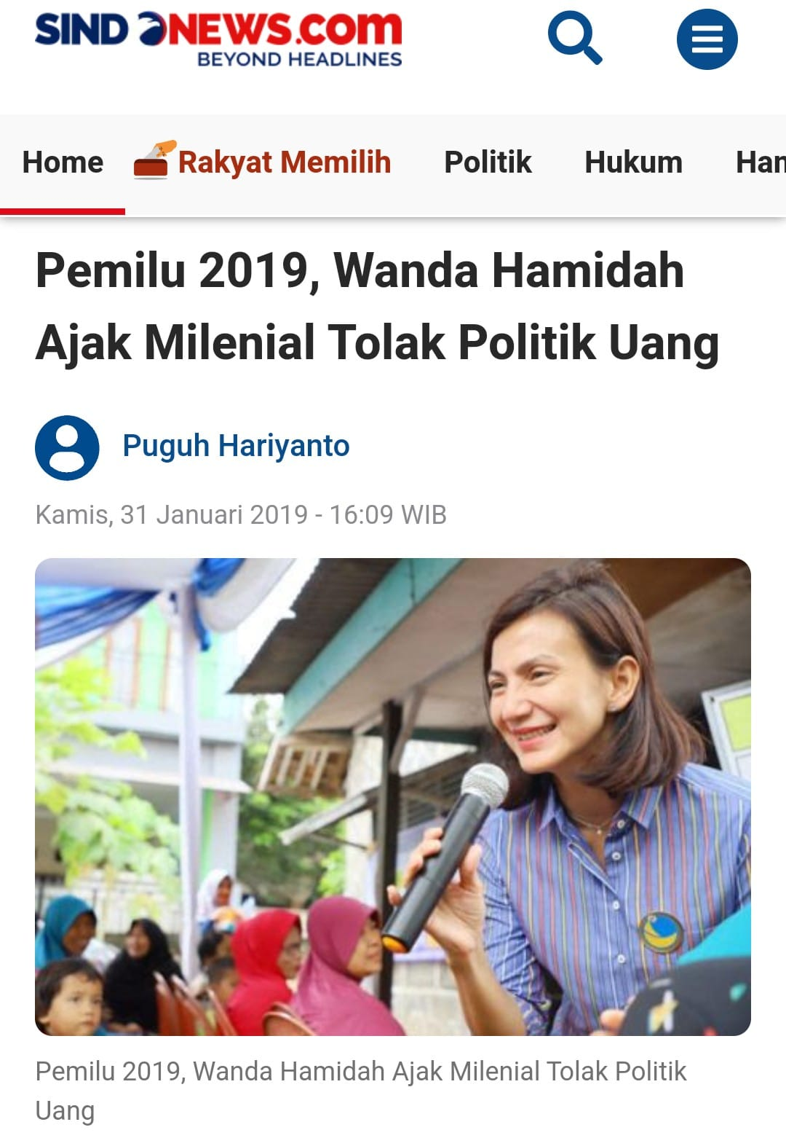

GambarX 1

SumberX :X <https://nasional.sindonews.com/berita/1375086/12/pemilu-2019-wanda-hamidah-ajak-milenial-tolak-politik-uang>

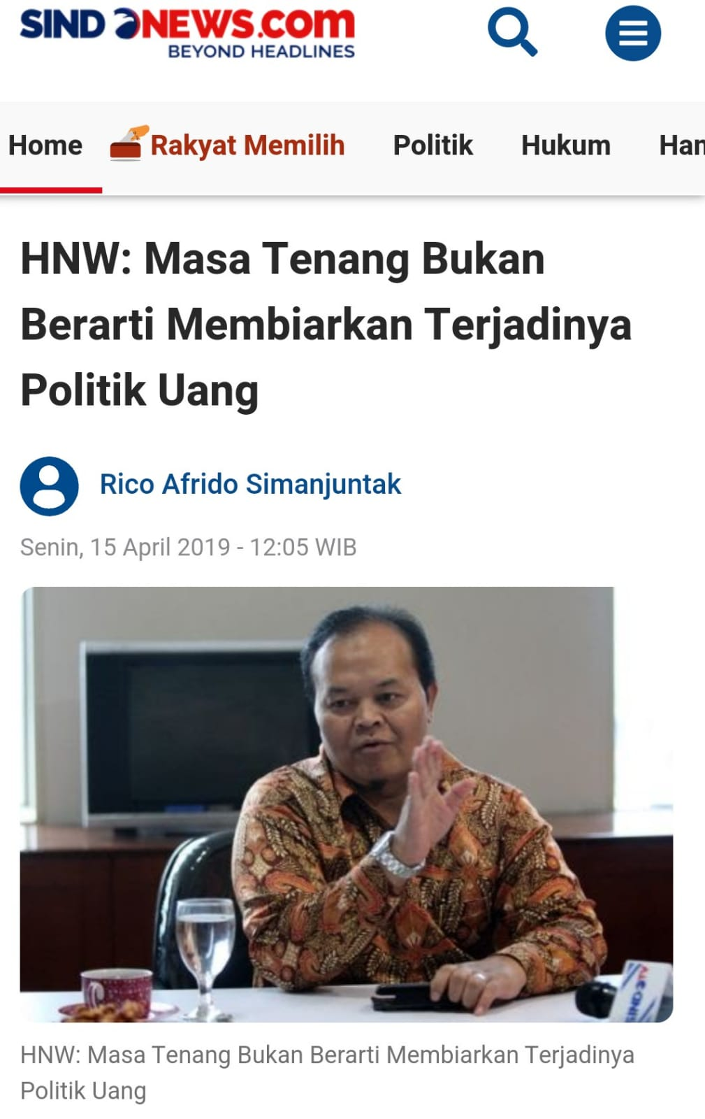

GambarX 2

SumberX :X <https://nasional.sindonews.com/berita/1395919/12/hnw-masa-tenang-bukan-berarti-membiarkan-terjadinya-politik-uang>

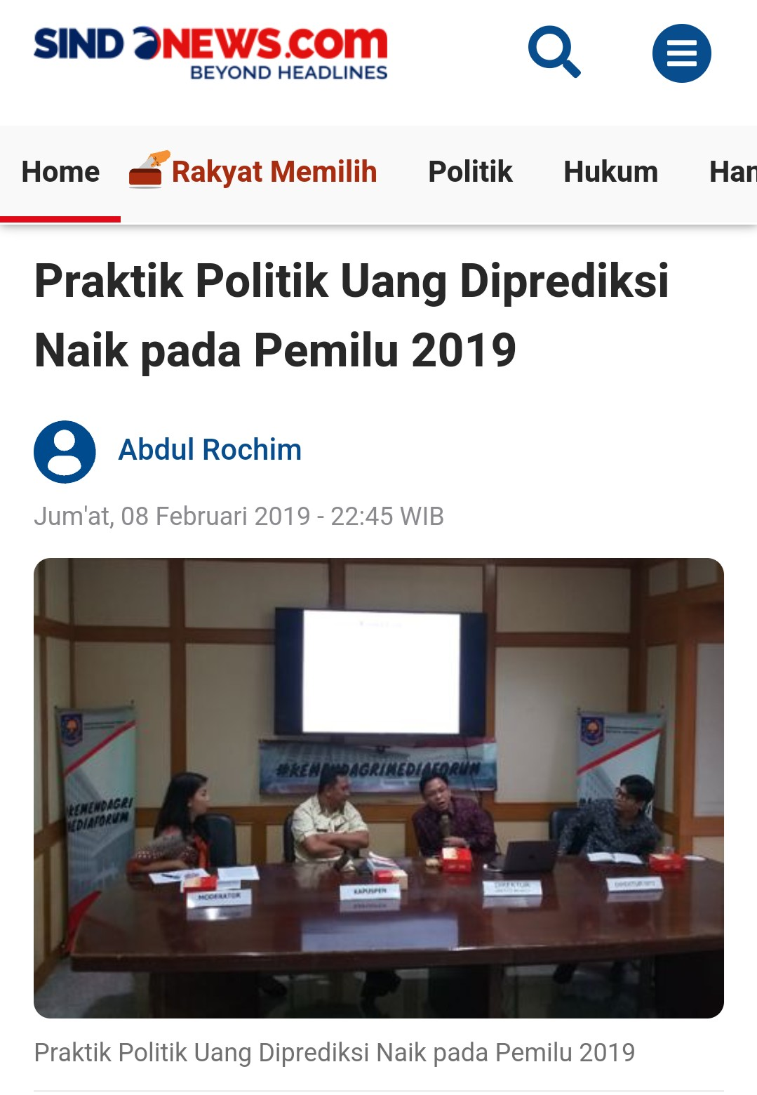

GambarX 3

Sumber :X <https://nasional.sindonews.com/berita/1377229/12/praktik-politik-uang-diprediksi-naik-pada-pemilu-2019>

|  |  |
| --- | --- |
| Frame | KontenX Pemberitaan |
| DefineX Problem | GambarX 1X :X WandahX HamidahX ajakX milenialX tolakX politikX uangX diX PemiluX 2019  GambarX 2X :X MasaX tenangX bukanX berartiX membiarkanX terjadinyaX politikX uang  GambarX 3X :X PraktikX politikX uangX diprediksiX naikX padaX PemiluX 2019 |
| DiagnoseX Cause | GambarX 1X :X WindahX memilikiX kepercayaanX bahwaX kaumX X milenialX tidakX memilihX wakilX rakyatX karenaX uang.X WandaX yangX mencalonkanX diriX sebagaiX anggotaX DPRX RIX DapilX JakartaX TimurX iniX mengatakan,X generasiX milenialX hidupX diX zamanX teknologiX sudahX canggih.X MerekaX bisaX denganX mudahX melihatX sepakX terjangX atauX rekamX jejakX calonX anggotaX dewanX yangX majuX dalamX pemilihanX legislatif.  GambarX 2X :X KomisiX PemilihanX UmumX (KPU)X danX BadanX PengawasX PemiluX (Bawaslu)X harusnyaX tidakX tenangX diX masaX tenangX pemiluX ini.X KarenaX beragamX kecuranganX yangX membuatX WNIX yangX punyaX hakX pilihX jadiX tidakX bisaX memilih.X Jadi,X hariX tenangX bukanX artinyaX tenangX terhadapX potensiX hilangnyaX hakX masyarakat.  GambarX 3X :X PraktikX politikX uangX (moneyX politics)X dalamX PemiluX SerentakX 2019X diperkirakanX akanX naik.X KondisiX iniX dipicuX sistemX pemilihanX proporsionalX terbuka,X ditambahX denganX bertambahnyaX aktorX politikX yangX majuX sebagaiX calonX legislatifX (caleg)X sehinggaX dipastikanX persainganX akanX semakinX ketat. |
| MakeX MoralX Judgment | GambarX 1X :X KawulaX mudaX mengkesampingkanX politikX uangX danX tidakX lupaX WindahX memberikanX nasihatX agarX tidakX golput.  GambarX 2X :X MasaX tenangX dalamX pemiluX bukanX berartiX membebaskanX politikX uang.  GambarX 3X :X PerhatianX publikX danX mediaX massaX dalamX pemiluX serentakX iniX lebihX banyakX tersedotX padaX perhelatanX pemilihanX presidenX (pilpres)X sehinggaX pertarunganX diX tingkatX bawahX dalamX kontestasiX pemilihanX legislatifX (pileg)X diperkirakanX semakinX brutal. |
| TreatmentX Recommendation | GambarX 1X :X WakilX rakyatX harusX mempunyaiX kepekaanX terhadapX masyarakat.X KemudianX harusX cerdasX karenaX membuatX kebijakan.X OlehX sebabX X ituX jikaX memilihX harusX melihatX rekamX jejak.  GambarX 2X :X WalaupunX dalamX X masaX tenang,X namunX perluX diingatkanX agarX masalahX yangX terjadiX diX beberapaX negaraX diusutX tuntas,X termasukX kasusX suratX suaraX untukX PemiluX 2019X yangX tercoblosX diX Selangor,X Malaysia.X SehinggaX KPUX danX BawasluX seharusnyaX tidakX tenangX (bertele-tele)X diX masaX tenangX ini.  GambarX 3X :X MeningkatkanX efektifitasX fungsiX pers.X MengembalikanX peranX persX sebagaiX mediaX yangX memuatX informasiX yangX benar,X akuratX danX seimbangX yangX tidakX memihakX danX mengkritisiX setiapX temuanX politikX uangX danX maharX politikX sehinggaX informasiX yangX adaX dilapanganX bisaX cepatX diketahui. |

DariX dataX yangX diperolehX berupaX gambarX visual,X kontenX beritaX sertaX pendapatX paraX tokohX yangX dicantumkanX dalamX mediaX onlineX Sindonews.com,X dapatX disimpulkanX bahwaX mediaX tersebutX secaraX netralX menggambarkanX kasusX politikX uangX yangX terjadi,X tanpaX meninggikanX satuX kelompokX danX merendahkanX kelompokX lain.X DiX sampingX ituX bahasaX yangX digunakanX mediaX terkesanX formalX danX tersusunX rapi,X tanpaX bahasaX kiasanX maupunX konteksX keberpihakan,X mulaiX dariX pembahasanX dugaanX sampaiX tindakX pencegahanX dariX aparatX keamanan,X pemerintah,X maupunX tugasX pemilu.X IniX akanX mempengaruhiX tingkatX kepercayaanX dariX pembacaX diX mediaX tersebut,X semakinX baikX bahasaX yangX digunakan,X makaX akanX semakinX baikX pulaX kualitasX mediaX itu.

BerikutX pemberitaanX yangX disampaikanX olehX CNNX IndonesiaX selamaX pilpresX 2019X :

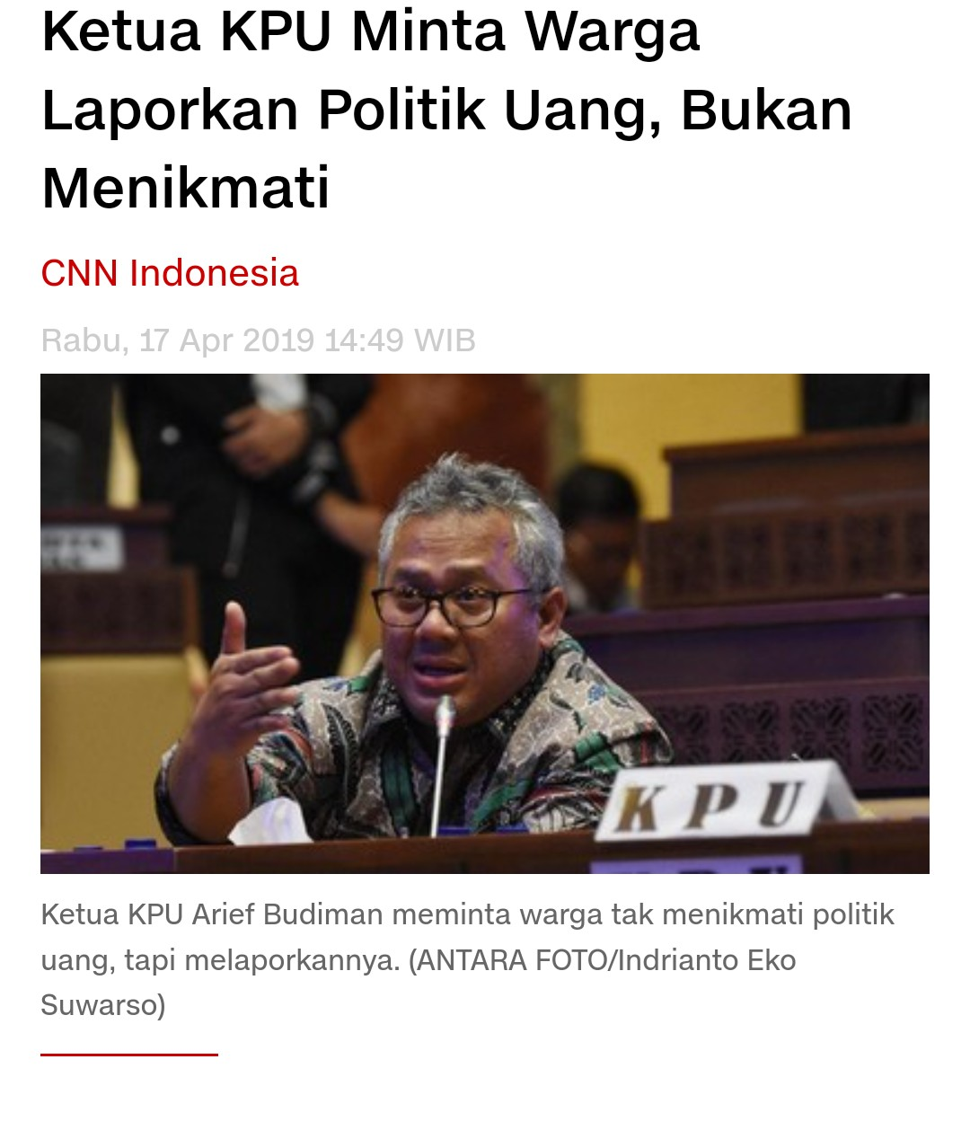

GambarX 4

Sumber :X <https://www.cnnindonesia.com/nasional/20190417134426-32-387192>X

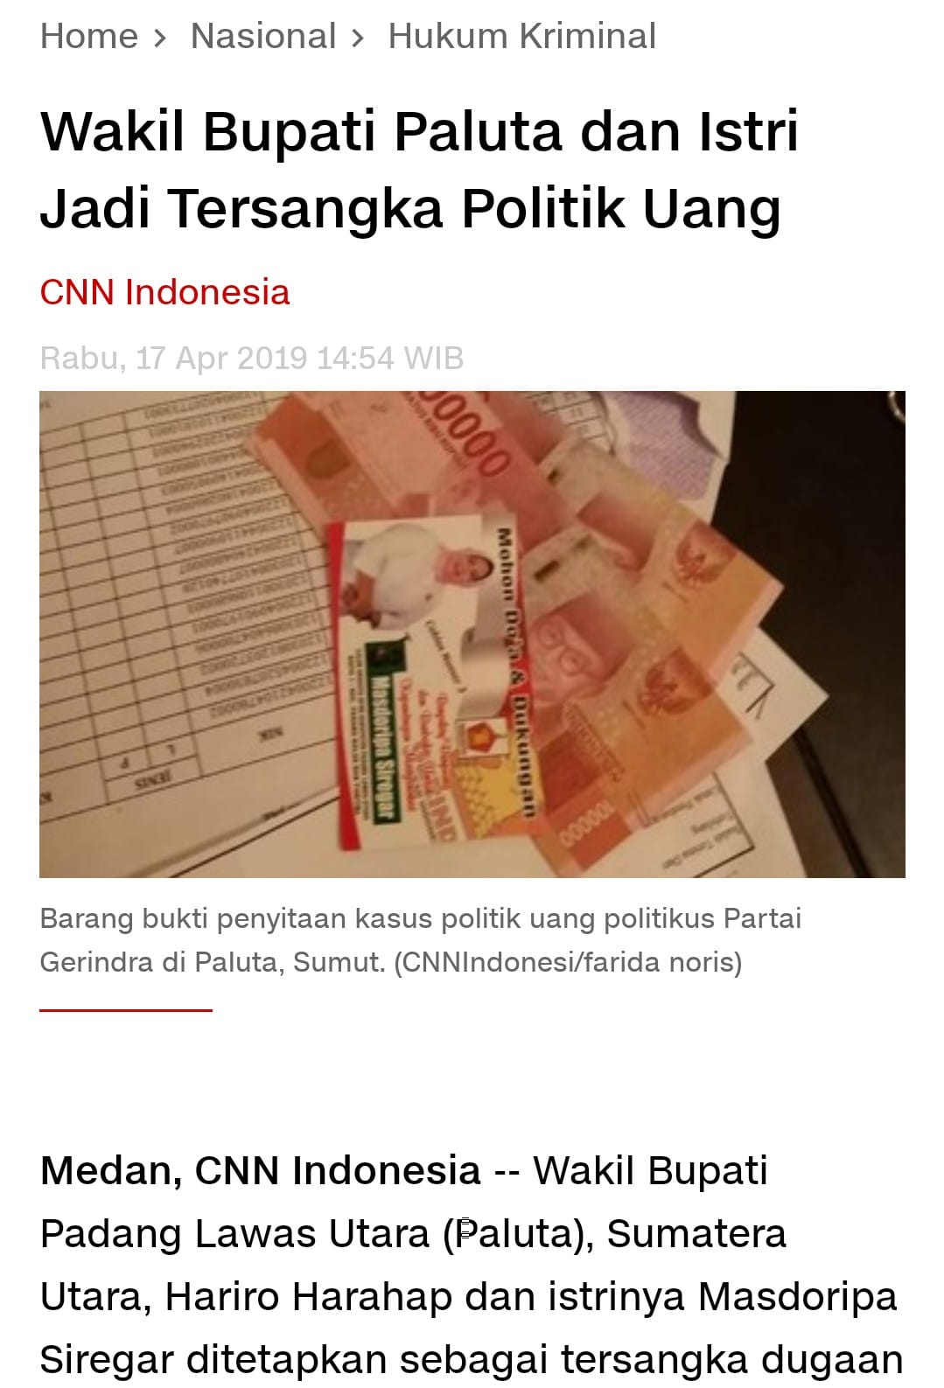

GambarX 5

Sumber :X <https://www.cnnindonesia.com/nasional/20190417135911-12-387196/wakil-bupati-paluta-dan-istri-jadi-tersangka-politik-uang>X

|  |  |
| --- | --- |
| Frame | KontenX Pemberitaan |
| DefineX Problem | GambarX 4X :X KetuaX KPUX mintaX wargaX laporkanX politikX uang,X bukanX menikmati.  GambarX 5X :X WakilX bupatiX PalutaX danX istriX jadiX tersangkaX politikX uang. |
| DiagnoseX Cause | GambarX 4X :X DiketahuiX menjelangX PemiluX 2019X seranganX fajarX diX beberapaX daerahX mulaiX ditemukan.X PadaX RabuX (17/4)X diniX hariX tadiX misalnyaX BadanX PengawasX PemiluX (Bawaslu)X berhasilX menggagalkanX dugaanX seranganX fajarX diX Semanan,X JakartaX Barat.X DalamX operasiX tersebutX turutX diamankanX satuX trukX berisiX 600X boksX mieX instanX yangX siapX dibagikan.  KepolisianX jugaX mengamankanX uangX senilaiX Rp1X miliarX yangX dibawaX duaX orangX calonX anggotaX legislatifX (caleg)X dariX PartaiX GerindraX diX Lamongan,X JawaX Timur.X Diduga,X uangX ituX bakalX digunakanX untukX seranganX fajarX dalamX PemiluX 2019.  GambarX 5X :X KasusX politikX uangX yangX terjadiX didugaX karenaX ambisiusX dalamX memenangkanX keluargaX atauX orangX terdekatnya,X walaupunX orangX ituX tidakX ahliX dalamX politik,X sepertiX kasusX wakilX bupatiX PalutaX yangX mencalonkanX istrinyaX diX pileg.X DiX sampingX ituX jugaX terjadinyaX ketimpanganX disebabkanX kurangnyaX pemahamanX wargaX terkaitX politikX uangX ini. |
| MakeX MoralX Judgement | GambarX 4X :X KetuaX KomisiX PemilihanX UmumX (KPU)X AriefX BudimanX memintaX kepadaX semuaX masyarakatX ikutX berkontribusiX menangkapX pelakuX politikX uangX padaX PemiluX yangX sedangX berlangsung.X AriefX mengatakanX masyarakatX sudahX seharusnyaX mendukungX pemberantasanX politikX uang,X bukanX malahX ikutX menikmati.  GambarX 5X :X SetelahX dilakukanX pemeriksaan,X danX dilakukanX gelarX olehX GakkumduX dalamX halX iniX BawasluX KabupatenX Paluta,X PolresX TapselX danX Kejaksaan,X WakilX BupatiX PalutaX danX istriX yangX bersangkutanX sudahX ditetapkanX sebagaiX tersangka,"X kataX KabidX HumasX PoldaX Sumut,X KombesX PolX TatanX DirsanX Atmaja |
| TreatmentX Recommendation | GambarX 4X :X PihakX yangX berwenangX akanX terusX melakukanX penyidikanX bahkanX sampaiX prosesX pemiluX telahX usai.  GambarX 5X :X KabidX HumasX PoldaX Sumut,X KombesX PolX TatanX DirsanX AtmajaX menambahkanX WakilX BupatiX PalutaX danX istrinyaX dijeratX denganX PasalX 269X ayatX 1X danX PasalX 270X ayatX 3X UUX NomorX 7X TahunX 2011X tentangX PidanaX Pemilu.X "KeduanyaX dijeratX denganX UUX PidanaX Pemilu,"X terangnya. |

DariX dataX yangX diperolehX berupaX gambarX visual,X kontenX beritaX sertaX pendapatX paraX tokohX yangX diberitakanX olenX mediaX onlineX CNNX Indonesia,X dapatX disimpulkanX bahwaX mediaX tersebutX lebihX mengarahX (pro)X kepadaX paslonX Jokowi-Ma’ruf,X karenaX diinformasikanX secaraX terangX danX diX beberapaX kaliX pemberitaanX bahwaX yangX melakukanX praktikX politikX uangX adalahX dariX pihakX partaiX Gerindra,X danX disebutkanX jugaX dariX partaiX PKS,X yangX dimanaX semuaX parpolX tersebutX adalahX parpolX pengusungX paslonX Prabowo-Sandi.X PemberitaanX tersebutX secaraX tidakX langsungX dapatX mempengaruhiX elektabilitasX paslon,X sehinggaX dukunganX akanX berpindahX keX paslonX Jokowi-Ma’ruf.X DiX sampaingX ituX jugaX beritaX diperkuatX denganX seringnyaX topikX tersebutX dibahas,X menunjukkanX keseriusanX atauX *urgent*X dariX masalahX yangX terjadi.

**IV.X KESIMPULAN**

DidalamX media,X penulisanX suatuX beritaX dikonstruksikanX dariX realitas,X namunX terkadangX halX yangX dikonstruksikanX tidakX sesuaiX denganX realitaX yangX ada,X yangX artinyaX beritaX yangX disampaikanX dalamX mediaX ternyataX menyimpanX subjektivitasX penulisX danX tidakX netral.PenulisanX suatuX beritaX dalamX mediaX selaluX dibentukX dariX halX yangX realitas,X namunX realitasX yangX disampaikanX dalamX mediaX seringkaliX bertolakX belakangX denganX realitasX yangX dibingkai.BeritaX yangX dimuatX diX mediaX adalahX hasilX bentukanX dariX pengetahuanX danX fikiranX dariX wartawan.X SebelumX dimuat,X beritaX tersebutX sudahX diolahX sesuaiX denganX kepentinganX danX ideologiX masingX masing.

AnalisisX FramingX ModelX RobertX N.X EntmanX padaX pemberitaanX *moneyX politic*X (politikX uang)X dalamX X mediaX onlineX Sindonews.comX danX CNNX IndonesiaX menghasilkanX penggiringanX masalahX yangX berbeda-beda,X walaupunX kontennyaX sama.X PembacaX dialihkanX kepadaX asumsiX sesuaiX yangX mediaX ituX inginkan,X terlepasX dariX kepentinganX politikX maupunX mediaX ituX sendiri.X SemuaX elemenX bertanggungX jawabX atasX isuX ataupunX beritaX yangX beredar,X baikX ituX pihakX media,X pemerintah,X aparatX yangX bertugas,X maupunX masyarakatX selakuX pembacaX berita.X JikaX semuanyaX berjalanX diX atasX kepentinganX sendiri-sendiri,X makaX akanX terjadiX ketimpanganX sosialX danX masalahX yangX seharusnyaX dapatX diselesaikanX bersama,X malahX semakinX parahX danX menjalarX keX berbagaiX ranah.

**UCAPANX TERIMAKASIH**

PujiX syukurX penulisX panjatkanX kepadaX TuhanX YangX MahaX Esa.X KarenaX denganX rahmatX danX hidayahnyaX penulisX dapatX menyelesaikanX penelitianX iniX hinggaX selesai.X TidakX hanyaX itu,X penelitiX jugaX menyampaikanX ucapkanX terimakasihX kepadaX seluruhX pihakX yangX telahX membantuX sehinggaX tugasX akhirX iniX terselesaikanX denganX baik,X terutamaX dosenX pembimbingX danX teman-temanX penulis.X TidakX lupaX keluargaX danX kerabatX yangX ikutX andilX sebagaiX penyemangatX bagiX penulis.

**REFERENSI**

[1] X. A. W. Lestari Nurhajati, “FRAMING MEDIA ONLINE ATAS PEMBERITAAN ISU POLITIK UANG DALAM PILKADA SERENTAK 2018,” *J. Adhyasta Pemilu*, vol. Volume 1, 2018.

[2] and J.-H. G.X allX authorsX andX affiliationsX RichardX Nadeau,X EdouardX Cloutier,X *NewX EvidenceX AboutX theX ExistenceX ofX aX BandwagonX EffectX inX theX OpinionX FormationX Process*.X 1993.

[3] D.X H.X W.X &X J.X C.X LarsX Willnat,X *THEX GLOBALX JOURNALISTX INX THETWENTY-FIRSTX CENTURY*.X 2013.

[4] Eriyanto,X *AnalisisX isi :X pengantarX metodologiX untukX penelitianX ilmuX komunikasiX danX ilmu-ilmuX sosialX lainnya*.X JakartaX ,X Kencana,X 2011.

[5] Sugiyono,X *METODEX PENELITIANX PENDIDIKANX PENDEKATANX KUANTITATIF,X KUALITATIFX DANX R&D,X ALFABETA*.X 2010.

[6] Halili,X “PRAKTIKX POLITIKX UANGX DALAMX PEMILIHANX KEPALAX DESAX (StudiX diX DesaX PakandanganX BaratX BlutoX SumenepX Madura),”X *J.X KewarganegaraanX danX Hukum,X Anjasmara*,X 2009,X [Online].X Available:X http://anjasmara.uny.ac.id/Record/eprints-2636

[7] BurhanuddinX Muhtadi,X *KuasaX Uang:X PolitikX UangX dalamX PemiluX Pasca-OrdeX Baru*.X 2020.X [Online].X Available:X https://opac.perpusnas.go.id/DetailOpac.aspx?id=1300527

[8] LatiX prajaX delmana,X “PROBLEMATIKAX DANX STRATEGIX PENANGANANX POLITIKX UANGX PEMILUX SERENTAKX 2019X DIX INDONESIA,”X *J.X TataX KelolaX PemiluX Indones.*,X vol.X VolumeX 1,X 2020.

[9] VilaltaX Carlos,X *VoteX buyingX crimeX reportsX inX Mexico:X MagnitudeX andX Corelate*.X

[10] T.X dkkX Aidt,X “‘VoteX BuyingX orX (Political)X BusinessX (Cycle)X .X ReviewX ofX EconomicsX andX StatisticsX Journal,’”X *Econ.X Stat.X J.*,X pp.X 1–45,X 2019.

[11] A.X dkkX Edward,X “VoteX BuyingX InX Indonesia:X CandidateX Strategies,X MarketX LogicX AndX Effectiveness,”X *J.X EastX AsianX Stud.*,X vol.X VolumeX 17,X pp.X 1–27,X 2017.

[12] RobertX M.X Entman,X *Framing:X TowardX ClarificationX ofX aX FracturedX Paradigm*.X 1993.X [Online].X Available:X https://onlinelibrary.wiley.com/doi/10.1111/j.1460-2466.1993.tb01304.x

[13] S.X H.X D.X &X B.X S.X Balnaves,X Mark.,X *MediaX TheoriesX &X Approaches;X AX GlobalX Perspective*.X 2009.

[14] G.X Burton,X *MediaX andX Society;X CriticalX Perspectives.India:X RawatX uX lication.D’angelo,X aul,X JimX A.X Kuypers.X 2010.X DoingX NewsX FramingX Analysis;X EmpiricalX andX TheoricalX Perspective*.X 2009.

[15] J.X &X R.X L.X Straubhaar,X *MediaX Now:X UnderstandingX Media,X CultureX andX Technology*.X 2006.